МИНИСТЕРСТВО НАУКИ И ВЫСШЕГО ОБРАЗОВАНИЯ

РОССИЙСКОЙ ФЕДЕРАЦИИ

Федеральное государственное автономное образовательное учреждение высшего образования

«НАЦИОНАЛЬНЫЙ ИССЛЕДОВАТЕЛЬСКИЙ ТОМСКИЙ ПОЛИТЕХНИЧЕСКИЙ УНИВЕРСИТЕТ»

Инженерная школа ядерных технологий

Направление: 01.03.02. «Прикладная математика и информатика»

Отделение экспериментальной физики

Отчет по лабораторной работе №5

по дисциплине

«Проектирование Интернет-приложений»

Вариант 10

Выполнил:

Студент группы 0В02 Д.А. Редько

Проверил:

Доцент ОИТ Ф. В. Саврасов

Томск 2023

**Задание:** Создать функцию, которая преобразует предложения, заканчивающиеся множеством вопросительных знаков «?» или восклицательных знаков «!» в предложение, оканчивающееся только на один знак, без изменения знаков препинания в середине предложения.

**Ход работы:**

Создаем html – файл. Добавляем необходимые для работы элементы: окно ввода, кнопка «ENTER STRING», окно вывода:

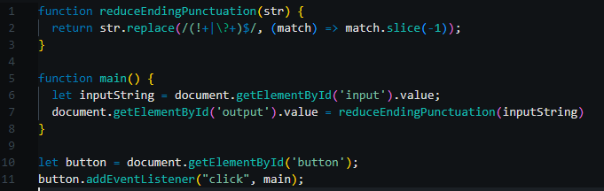

Файл 10.js содержит JS код страницы 10.html. При нажатии кнопки button вызывает функцию main.

В функции main в переменную inputString помещается введенная пользователем строка. Далее строка передается в reduceEndingPunctuation, где удаляются лишние ‘!’ и ‘?’. Результат, возвращаемый функцией выводится в поле вывода.

Далее представлены результаты работы:

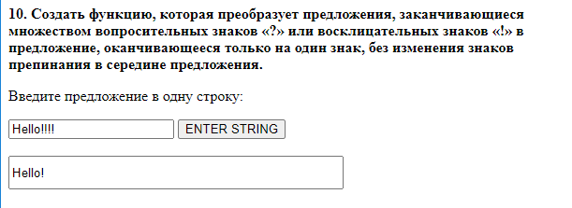

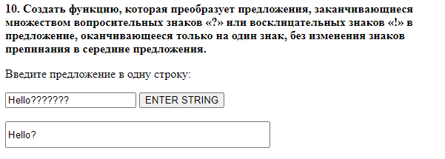

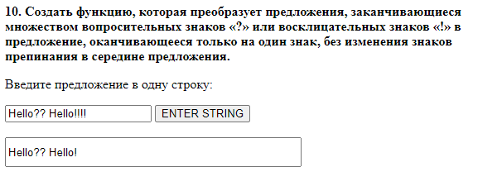

**Вывод:** в ходе данной лабораторной работы была проведена работа с регулярными выражениями, запрограммирована функция, которая преобразует предложения, заканчивающиеся множеством вопросительных знаков «?» или восклицательных знаков «!» в предложение, оканчивающееся только на один знак, без изменения знаков препинания в середине предложения